Пресс – релиз от 03.02.2023
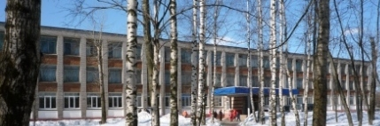 | 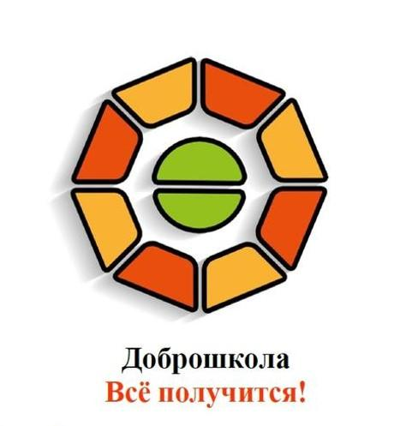

С 26 января по 03 февраля 2023 года в МАОУ «ЦО № 44» прошел конкурс-выставка методических разработок учебных занятий с применением современного оборудования, закупленного в рамках участия в мероприятии «Доброшкола» федерального проекта «Современная школа» национального проекта «Образование».
В конкурсе приняли участие 14 педагогов учреждения, в том числе учителя начальных классов, учителя-предметники, специалисты, представившие разработки уроков и занятий внеурочной деятельности, в том числе – коррекционно-развивающих занятий.
На основании положения о конкурсе и решения жюри отмечены работы следующих педагогов:
ПРИКАЗЫВАЮ:
  - в номинации «Урок»:
- дипломом I степени – Опахина Е.Н., учитель начальных классов;
- дипломом II степени – Пудова А.В., учитель технологии;
- дипломом III степени – Тяпкина Т.Ю., учитель русского языка и литературы;
- в номинации «Занятие внеурочной деятельности»:
- дипломом I степени – Кузнецова Н.К., учитель начальных классов;
- дипломом II степени – Малыгина О.С., учитель начальных классов;
- дипломом III степени – Полетаева В.А., учитель начальных классов;
  - в номинации «Коррекционно-развивающее занятие»:
- дипломом I степени – Недзельская О.В., учителя - логопеда;
- дипломом II степени – Демчинская К.В., педагога - психолога.




